3. Використані моделі даних

Для розробки даного програмного продукту використано реляційну

модель даних. Реляцiйну модель даних було побудовано шляхом перетворення

моделі «сутність-зв’язок» бази даних [6].

Одним з найбільш зручних способів представлення даних, незалежно від

програмного забезпечення за допомогою якого буде реалізоване зберігання

даних є модель «сутність-зв’язок» (entity-relationship model, ER-model), яка

використовується для аналізу предметної області.

Модель «сутність-зв'язок» ґрунтується на деякій інформації про реальний

світ і призначена для логічного представлення даних. Вона визначає значення

даних їх взаємозв'язок з іншими даними, використовуваними в системі. Модель

«сутність-зв'язок» представляється в графічному вигляді і називається

діаграмою «сутність-зв'язок». На ній представлені усі виявлені сутності

предметної області і вказані взаємозв'язки між ними [7].

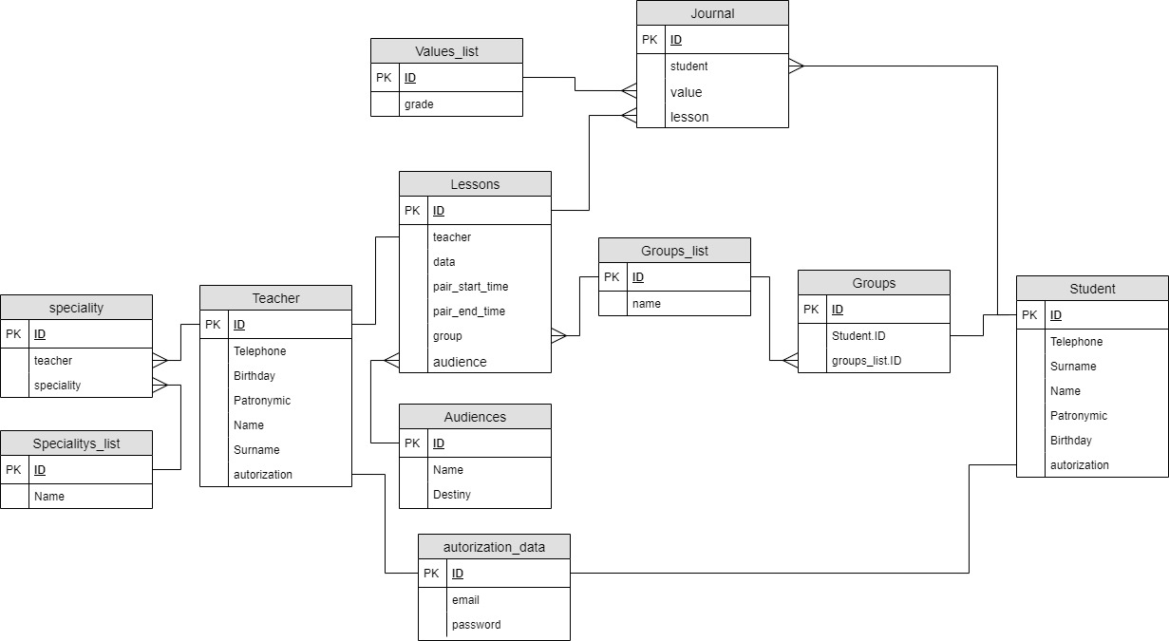

Рисунок 3.1 - ER- діаграма бази даних

В процесі проектування даного програмного продукту для побудови

реляцiйноi моделі було виділено наступні об’єктні множини: Journal, Values_list, Student, Lesson, Group, Audience, Teacher, authorization _list, speciality, speciality_list

Базу даних розроблено в форматі Microsoft Access. База даних вміщує

10 таблиць.

Таблиця 3.1 - Структура данных «Journal»

|  |  |  |  |  |
| --- | --- | --- | --- | --- |
| Поле | Тип данних | Розмір поля | Ключ | Призначення |
| ID | Лічильник | Довге ціле | + | Унікальний ідентифікатор |
| student | Числовий | Довге ціле | - | ID студента |
| value | Числовий | Довге ціле | - | ID значення |
| lesson | Числовий | Довге ціле | - | ID уроку |

Journal – Головна таблиця. Використовується для зберігання данних про відмітки студентів.

Структура данных «Values_list»

|  |  |  |  |  |
| --- | --- | --- | --- | --- |
| Поле | Тип данних | Розмір поля | Ключ | Призначення |
| ID | Лічильник | Довге ціле | + | Унікальний ідентифікатор |
| Grade | Короткий текст | 255 | - | ID студента |

Values_list – Таблиця, яка містить в собі список відмітки.

Структура данных «student»

|  |  |  |  |  |
| --- | --- | --- | --- | --- |
| Поле | Тип данних | Розмір поля | Ключ | Призначення |
| ID | Лічильник | Довге ціле | + | Унікальний ідентифікатор |
| Surname | Короткий текст | 255 | - | Призвіще |
| Name | Короткий текст | 255 | - | Ім’я |
| patronymic | Короткий текст | 255 | - | По-батькові |
| birthday | Дата | Короткий формат дати | - | День нарождення |
| Telephone | Короткий текст | 255 | - | Телефон |
| autorization | Числовий | Довге ціле | - | ID autorization |
| group | Числовий | Довге ціле | - | ID групи |

Student – таблиця, яка містить всі данні про студента.

Структура данных «Lesson»

|  |  |  |  |  |
| --- | --- | --- | --- | --- |
| Поле | Тип данних | Розмір поля | Ключ | Призначення |
| ID | Лічильник | Довге ціле | + | Унікальний ідентифікатор |
| Teacher | Числовий | Довге ціле | - | ID студента |
| Data | Дата | Короткий формат дати | - | ID значення |
| Start_time | Час | Короткий формат часу | - | Час початку уроку |
| End_time | Час | Короткий формат часу | - | Час закінчення уроку |
| Audience | Числовий | Довге ціле | - | ID аудиторії |
| group | Числовий | Довге ціле | - | ID групи |

Lesson – таблиця, яка містить всі данні про урок.

Структура данных «Group»

|  |  |  |  |  |
| --- | --- | --- | --- | --- |
| Поле | Тип данних | Розмір поля | Ключ | Призначення |
| ID | Лічильник | Довге ціле | + | Унікальний ідентифікатор |
| Name | Короткий текст | 255 | - | Назва групи |

Group – Таблиця, яка пов'язує студентів в групи

Структура данных «Audience»

|  |  |  |  |  |
| --- | --- | --- | --- | --- |
| Поле | Тип данних | Розмір поля | Ключ | Призначення |
| ID | Лічильник | Довге ціле | + | Унікальний ідентифікатор |
| Destiny | Короткий текст | 255 | - | Призначення |

Audience – Таблиця, яка містить аудиторії

Структура данных «teacher»

|  |  |  |  |  |
| --- | --- | --- | --- | --- |
| Поле | Тип данних | Розмір поля | Ключ | Призначення |
| ID | Лічильник | Довге ціле | + | Унікальний ідентифікатор |
| Surname | Короткий текст | 255 | - | Призвіще |
| Name | Короткий текст | 255 | - | Ім’я |
| patronymic | Короткий текст | 255 | - | По-батькові |
| birthday | Дата | Короткий формат дати | - | День нарождення |
| Telephone | Короткий текст | 255 | - | Телефон |
| autorization | Числовий | Довге ціле | - | ID autorization |

Teacher – Таблиця, яка містить всі данні про вчителя

Структура данных «authorization _list»

|  |  |  |  |  |
| --- | --- | --- | --- | --- |
| Поле | Тип данних | Розмір поля | Ключ | Призначення |
| ID | Лічильник | Довге ціле | + | Унікальний ідентифікатор |
| email | Короткий текст | 255 | - | Логін/почта |
| password | Короткий текст | 255 | - | пароль |

authorization _list – Таблиця, яка містить логін і пароль вчителів та учнів

Структура данных «speciality»

|  |  |  |  |  |
| --- | --- | --- | --- | --- |
| Поле | Тип данних | Розмір поля | Ключ | Призначення |
| ID | Лічильник | Довге ціле | + | Унікальний ідентифікатор |
| teacher | Числовий | 255 | - | ID вчителя |
| spesiality | Числовий | 255 | - | ID спеціальності |

Speciality – Таблиця, яка назначає вчителям посади вчителям

Структура данных «speciality_list»

|  |  |  |  |  |
| --- | --- | --- | --- | --- |
| Поле | Тип данних | Розмір поля | Ключ | Призначення |
| ID | Лічильник | Довге ціле | + | Унікальний ідентифікатор |
| Name | Короткий текст | 255 | - | Назва спеціальності |

speciality_list – Таблиця, яка містить список посад